A Márton nap története, Szent Márton legendája, Szent Márton Emlékév 2016.

Szent Márton-emlékévvé nyilvánítja a kormány 2016-ot. A kormány a Magyar Katolikus Püspöki Konferencia, valamint Szombathely városának kezdeményezésére, Szent Márton püspök tiszteletére, születésének 1700. évfordulója alkalmából a 2016. évet Szent Márton Emlékévvé nyilvánítja.

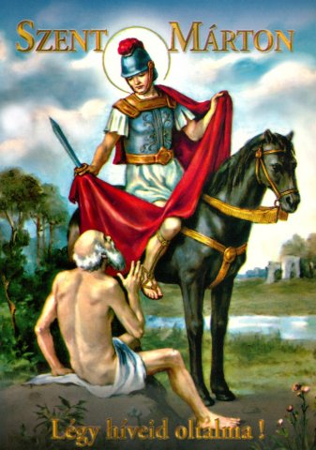
A Szombathelyi Egyházmegye szeretné, hogy a jubileumi évben szervezett programok segítségével Szent Márton alakját, személyiségét, lelkiségét megismerjék az emberek. Tudjanak meg többet arról az emberről, akit nem vértanúhalála, hanem példás élete miatt avattak szentté. Szeretnék, ha megértenék az emberek mi vezette Mártont életében, mi irányította tetteit, mi volt életének szilárd alapja. A későbbi tours-i püspök az ókori Savariában, a mai Szombathelyen látta meg a napvilágot, és a római császár katonájaként szolgáló Márton egy különösen hideg téli estén francia honban lovagolva megosztotta meleg köpenyét egy nélkülöző koldussal. Aznap éjszaka álmában megjelent Jézus a koldus alakjában. Innentől kezdve nem a hadsereget, hanem Istent szolgálta. Jóságáról még életében legendák keringtek, püspökké is szentelték.
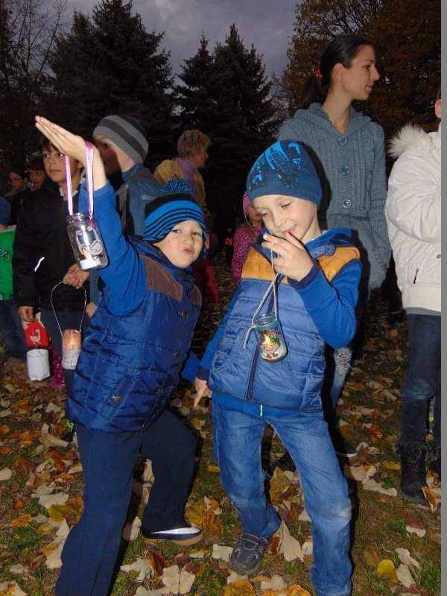
A Márton nap (november 11.), a 40 napos karácsonyi böjtöt megelőző utolsó nap, amikor a jóízű és gazdag falatozás, vigasság megengedett, ráadásul ilyenkor fizették ki az éves bérleteket, járandóságokat, gyakran természetben, például liba formájában.
Az újbor megkóstolása, finom ételek fogyasztása már önmagában jó hangulatot teremt. Ehhez járulnak hozzá az országszerte megrendezésre kerülő Márton napi vigasságok és mulatságok.
A német nyelvterületekről ismert lámpás/fáklyás felvonulás, Martinsumzug, szintén Szent Márton emlékét hivatott őrizni, és a jó cselekedeteket jelképező fényt kívánja eljuttatni mindenkihez. Az idén már tizennyolcadszor tartottuk meg Szigetbecsén a Márton napi lampionos felvonulást. Az első résztvevők már felnőttek, de van, aki még mindig őrzi az első lampionját. Nagyon népszerű az ünnepség főleg az óvodások és a kisiskolások körében. Szent Márton püspök történetét az 5. osztályosok mutatták be, a lovas Szöllősi Bíbor volt. Most is sokan vonultunk lampionnal a kezünkben és boldogan énekeltük együtt a német dalocskát: Laterne, Laterne, Sonne, Mond und Sterne…
Köszönet mindenkinek a szervezésért, hiszen egy ilyen ünnepség csak összefogással, sok „háttérszereplővel” valósulhat meg.
Lumei-Lerner

